Witajcie kochani po świętach! W tym tygodniu będziemy rozmawiać zwierzętach z wiejskiego podwórka.

TEMAT KOMPLEKSOWY:
WIOSNA NA WSI
Wtorek
MIESZKAŃCÓW WIEJSKIEGO PODWÓRKA.

- Słuchanie piosenki Na podwórku.
https://www.youtube.com/watch?v=vFf1UYE_gRU
sł. Hanna Łochocka, muz. Krystyna Kwi atkowska

Na podwórku koło bramy
wiodą spory cztery mamy.
Każda woła, że jej dziecię
najładniejsze jest na świecie.
Mówi krowa: cielątko!
Mówi owca: jagniątko!
Mówi świnka: prosiątko!
A kobyłka: źrebiątko!
Lecz tymczasem dziatek czwórka
już wymknęła się z podwórka
i na łące sobie hasa
w lewo, w prawo, hej, hopsasa!
Podskakuje cielątko,
a tuż przy nim jagniątko,
podryguje prosiaczek,
biega w kółko źrebaczek.
A z pobliskiej biegł zagrody
hałaśliwy kundel młody
i ogonem raźnie machał
poszczekując: hau, hau, hau, hau.
Oj, umyka cielątko,
Oj, umyka jagniątko,
Oj, umyka źrebaczek
A na końcu prosiaczek.

- Rozmowa na temat piosenki.
Jakie zwierzęta występowały w piosence?
Co to jest wiejskie gospodarstwo i jak wygląda?

- KTO JAK SKACZE – Wygibasy z naszej klasy
https://www.youtube.com/watch?v=LNouuY9zrKQ

- Słuchanie opowiadania Małgorzaty Strękowskiej-Zaremby Uparty kogut.

Posłuchaj opowiadania i spróbuj zapamiętać: Jaka przygoda przytrafiła się mamie?

Rodzina Ady i Olka wybrała się do cioci na wieś. Wszyscy byli zachwyceni celem podróży. Tylko mama wydawała się lekko zakłopotana i zaniepokojona.
- Nie pamiętam, kiedy ostatnio byłam na wsi. Chyba bardzo dawno temu.
Samochód wjechał na podwórko. Ada i Olek pierwsi przywitali się z ciocią i wujkiem i natychmiast zaczęli się rozglądać za zwierzętami.
- Lola ma szczeniaki! Mogę się nimi pobawić?-spytał Olek
Ada wybrała się na spacer podwórku.
- Ko, ko, gę, gę, kwa, kwa -witały ją kury i kurczęta, gęsi i gąsiątka, kaczki i kaczęta. Ada z powagą im odpowiadała: „dzień dobry” ,”witam państwa”.
- Ojej jaka piękna kózka!- Ada usłyszała zachwycony głos mamy.
- To koźlątko. Ma zaledwie kilka dni – powiedział wujek.
Koźlątko nie poświęciło mamie uwagi, za to kury podniosły wielki krzyk na jej widok. Obgdakały ją z każdej strony…i poszły sobie. Został jedynie kogut. Wbił wzrok w barwną sukienkę mamy w duże czerwone koła i patrzył jak zauroczony.
- Lubi czerwony kolor-stwierdziła z zadowoleniem mama.
- Hm, obawiam się, że wręcz przeciwnie-powiedział tata.
Kogut nastroszył pióra i nieprzyjaźnie zatrzepotał skrzydłami.
- Nie przepada za czerwonym. Kiedyś wskoczył mi na głowę, bo byłam w czerwonym kapeluszu- powiedziała ciocia. -Ale to zdarzyło się tylko raz-dodała uspokajająco.
Po chwili wszyscy z wyjątkiem mamy zapomnieli o kogucie. Uparte ptaszysko nie odstępowało jej na krok.
- Idź sobie – odpychała go, jednak kolor czerwony na sukience przyciągał uparciucha jak magnes. —Nie bój się mamo!-Ada dodawała mamie otuchy.
- Dam sobie radę!-Mama bohatersko przeszła między kaczkami, kurami, minęła nawet gąsiora, ale gdy spojrzała za siebie, ponownie ogarnął ją niepokój. Kogut wciąż był tuż-tuż i wojowniczo stroszył pióra.
- Bywa uparty jak oślątko-westchnęła ciocia.-Wracaj do kurnika, uparciuchu.
- No właśnie!-powiedziała stanowczo mama.
Obie, mama i ciocia, weszły do domu. Niezadowolony kogut grzebnął pazurem i wrócił do kurnika. Tymczasem tata z wujkiem założyli na głowy kapelusze z siatką na twarz i poszli zajrzeć do uli w sadzie. Znudzona mama postanowiła do nich dołączyć. Jednak żeby dotrzeć do furtki prowadzącej do sadu, musiałaby przejść obok kurnika. Co będzie jeśli kogut ją zobaczy? Wolała tego uniknąć. Postanowiła przechytrzyć nieprzyjaznego ptaka i przedostać się do sadu przez płot. Jakież było zdziwienie Ady, gdy zobaczyła mamę wspinającą się na ogrodzenie. Pokonanie płotu, kiedy ma się na sobie odświętną sukienkę, nie jest łatwe, jednak mamie się udało. Co prawda w rajstopach poleciało oczko, a sukienkę lekko rozdarła, ale kto by się tym przejmował.
- Oczko ci ucieka, łap je!-zażartował tata na widok żony.
- To nic takiego. Wykiwałam koguta-powiedziała szeptem, zadowolona z siebie mama.
Chwilę później Ada zobaczyła koguta, który bez trudu przefrunął nad płotem i wylądował w sadzie.

- Rozmowa dotycząca opowiadania.
Odpowiedź na pytania. Staraj się powiedzieć całym zdaniem:
- Gdzie pojechała rodzina Olka i Ady?
- Z kim bawił się Olek?
- Co robiła Ada?
- Jakie ptaki występowały w opowiadaniu?
- Jaki ptak zainteresował się mamą i dlaczego?
- Jak mama przechytrzyła koguta?
- Jakie znasz ptaki z wiejskiego podwórza?
Wypowiedzi dzieci………………

- Zwierzęta hodowlane.
Zwierzęta mieszkające w wiejskiej zagrodzie to zwierzęta hodowlane.
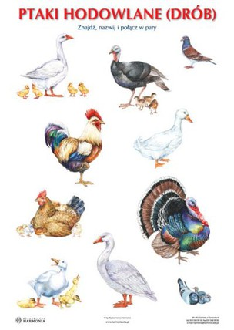
- Jak myślisz po co hoduje się kury? Świetnie dla jajek.
- A po co hoduje się gęsi i kaczki? Gęś hoduje się dla jajek oraz piór.
Z piór gęsich i kaczych (tych na brzuchu) można zrobić poduszki, ale nie martw się pióra im odrosną. Nie wszystkie poduszki są jednak wypełnione piórami. Dużo osób uczulonych jest na pióra lub po prostu nie chce mieć poduszek z piór.

- Naśladowanie głosów zwierząt przedstawionych na zdjęciu.

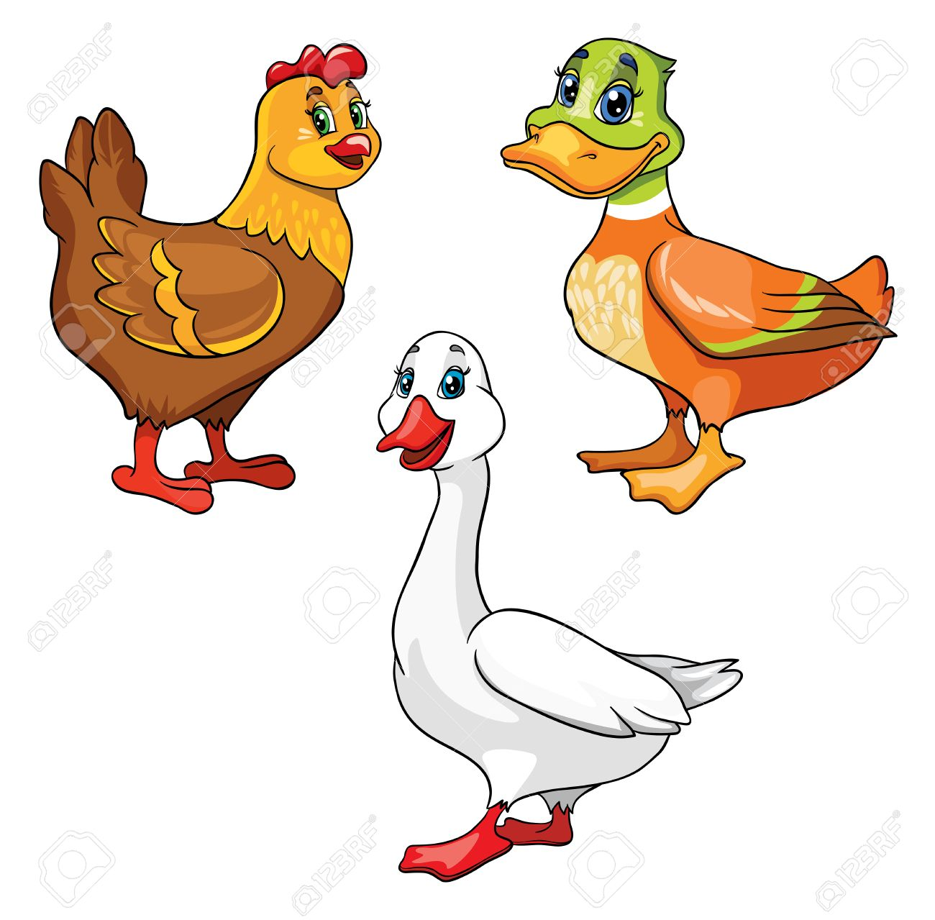

- Podział na sylaby i na głoski nazw zwierząt z wiejskiego podwórka.

- podziel wyrazy na sylaby: kura, gęś, kaczka, indyczka,.
- podziel na głoski: k-u-r-a, g-ę-ś, k-a-cz-k-a, i-n-d-y-k,

- „Zwierzęta i ich dzieci”
w oparciu o fragment wiersza Stanisław Kraszewski „Na wiejskim podwórku”
Na podwórko dumne matki prowadziły swoje dziatki:
Kurka – pierzaste kurczątko
Gąska – puchate gąsiątko
Kaczka – płetwiaste kaczątko
Każda prowadzi swoje dzieciątko!
Wtem ujrzały pieska Burka, który urwał się ze sznurka.
Tak się bardzo przestraszyły, że aż dzieci pogubiły.
Kurka – pierzaste kurczątko
Gąska – puchate gąsiątko
Kaczka – płetwiaste kaczątko
Każda zgubiła swoje dzieciątko!
Wtem gospodarz konna furką wjechał prosto na podwórko.
Zszedł czym prędzej ze swej furki, zamknął Burka do komórki.
Lamentują biedne mamy: „Co my teraz zrobić mamy?”
Wtem z kryjówek wyszły dziatki, odnalazły swoje matki:
Kurka – pierzaste kurczątko
Gąska – puchate gąsiątko
Kaczka – płetwiaste kaczątko
Znalazło mamę każde dzieciątko!

- Spróbuj opisać zwierzęta z wiejskiego podwórka:
Jaka jest kura? …….(mała, głośna…..)
Jaki jest kogut?……(szybki, zadziorny….)
Jaka jest kaczka?…..(spokojna, powolna….)

DLA CHĘTNYCH

Film

MAŁA CZERWONA KURKA | Bajki po Polsku

https://www.youtube.com/watch?v=JtsLzueCMYo

Piosenka – Śpiewające Brzdące - Gdacze kura: Ko, Ko, Ko -

https://www.youtube.com/watch?v=QPqALIknKwY

Pewna kura na podwórzu ciągle gdacze,
Ciągle gdacze,
A gdy gdacze to wysoko w górę skacze,
W górę skacze,
Bardzo głośno i bez przerwy hałasuje,
Hałasuje,
I się niczym, ani nikim nie przejmuje,
Nie przejmuje.
Ref. Z rana ko, ko, ko, ko,
W nocy ko, ko, ko, ko,
Przez dzień cały ko, ko, ko,
Ciągle ko, ko, ko, ko,
Tylko ko, ko, ko, ko,
Na okrągło ko, ko, ko!

Na podwórzu kura dzioba nie zamyka,
Nie zamyka,
Chociaż przy niej każdy uszy swe zatyka,
Swe zatyka,
Tym hałasem wszystkich wkoło denerwuje,
Denerwuje,
Więc na karę kura za to zasługuje,
Zasługuje

Pozdrawiam p. Danka
Kochani dziękuję z Wasze prace plastyczne i czekam na nowe zdjęcia.

